**НЕГОСУДАРСТВЕННОЕ ОБРАЗОВАТЕЛЬНОЕ Частное**

**учреждение ВЫСШЕГО образования**

**«МОСКОВСКИЙ ФИНАНСОВО-ПРОМЫШЛЕННЫЙ**

**УНИВЕРСИТЕТ «СИНЕРГИЯ»**

|  |  |  |
| --- | --- | --- |
| **Факультет/Институт** |  | Информационных технологий |
|  |  | (наименование факультета/ Института) |
| **Направление/специальность** |  | Информационный системы и технологии |
| **подготовки:** |  | (код и наименование направления /специальности подготовки) |
| **Форма обучения:** |  | Очная |
|  |  | (очная, очно-заочная, заочная) |
|  |  |  |

**Лабораторная работа №1**

|  |  |  |  |  |
| --- | --- | --- | --- | --- |
| **На тему:** |  | Основы администрирования ИС |  |  |
|  |  | (наименование темы) |  |  |
| **По дисциплине:** |  | Администрирование информационных систем |  |  |
|  |  | (наименование дисциплины) |  |  |
| **Обучающийся:** |  | Храбров Дмитрий Александрович |  |  |
|  |  | (ФИО) |  | (подпись) |
| **Группа:** |  | ВБИо-308рсоб |  |  |
|  |  |  |  |  |
| **Преподаватель:** |  |  |  |  |
|  |  | (ФИО) |  | (подпись) |

# **Москва 2024 г.**

# **Лабораторная работа №1**

**Цель работы:**

1. Инсталлировать операционную систему Windows 2012 Server на виртуальную машину.

2. Настроить параметры Microsoft Windows Server 2012 R2, указанные преподавателем.

3. Настроить системный монитор для контроля параметров операционной системе Microsoft Windows Server 2012 R2.

4. Настроить сетевой монитор для контроля параметров операционной системе Microsoft Windows Server 2012 R2.

**Ход работы:**

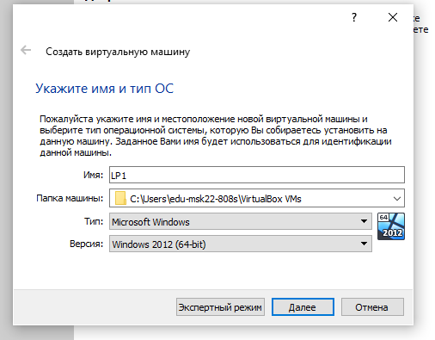

Создаём новую виртуальную машину, выбираем тип операционной системой.

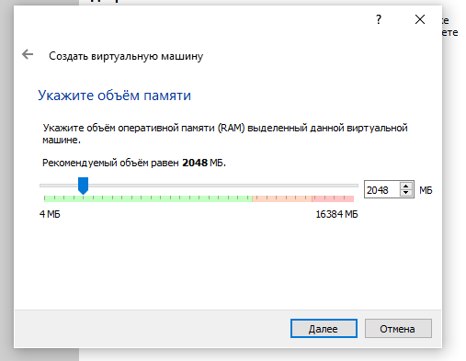

Выставляем необходимые параметры нашей системы.

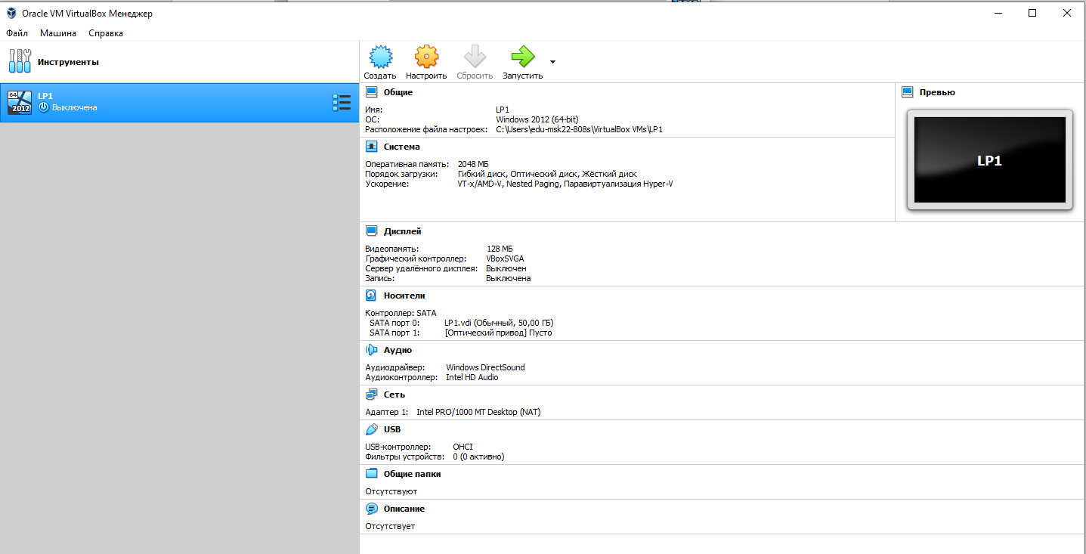

Запускаем нашу виртуалку.

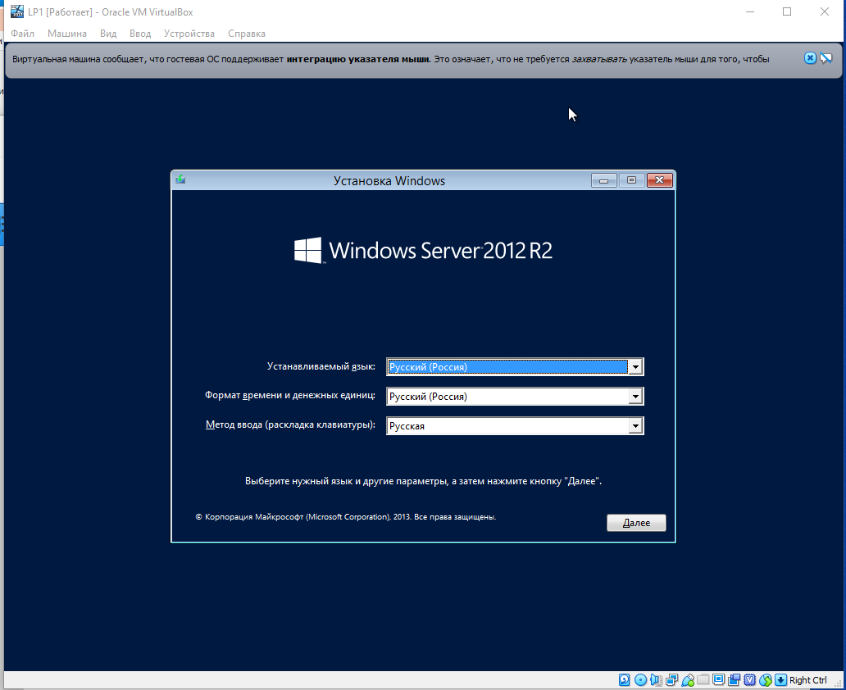

Выбираем образ системы и начинаем установку.

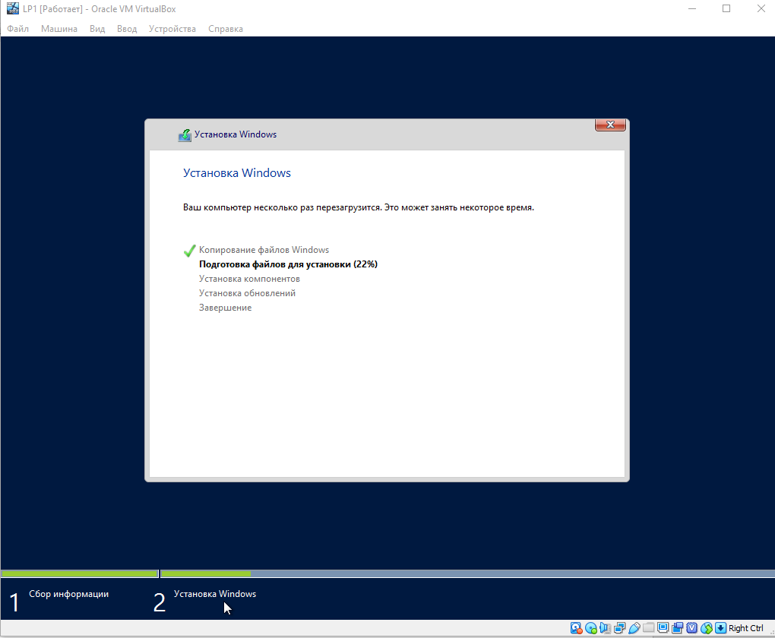

Устанавливаем.

Устанавливаем пароль администратора: 123456qq

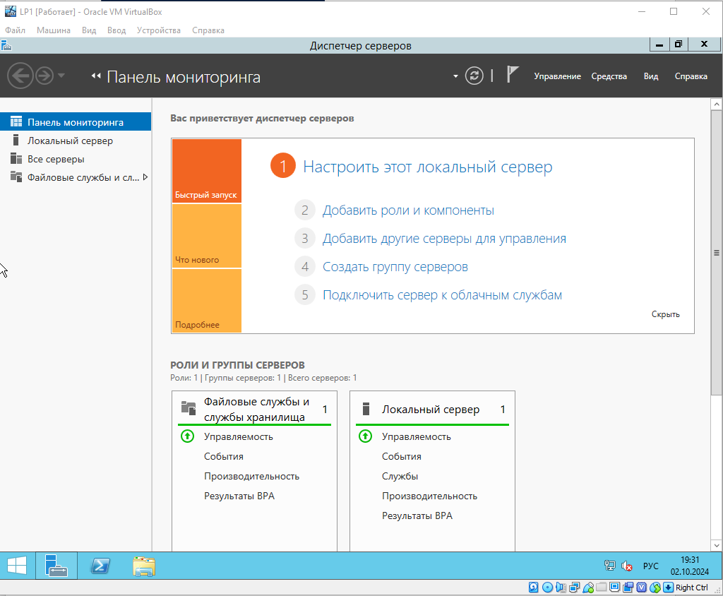

Заходим в систему.

Настройка системы

